A NÁDASOK INTERSTICIÁLIS VÍZÉNEK SZULFÁT ÉS SZULFID KONCENTRÁCIÓJA A FERTŐN

Ágoston-Szabó Edit – Dinka Mária
MTA Magyar Dunakutató Állomás

1. Bevezetés

A nádasok fontos szerepet töltenek be a sekély tavak anyagforgalmában, tápanyagfelvételükkel, dekompozíciójukkal, anyagcsere tevékenységükkel a víz- és az üledékminőségét befolyásolják (Dinka és mtsai 1994, Armstrong és mtsai 1996, Ágoston-Szabó és mtsai 2006).
A nádpusztulásról, a nád szerkezetében bekövetkező változásokról, az egészséges és pusztuló nádasok összehasonlító vizsgálatáról számos tanulmány jelent meg, amelyek alapján a környezeti feltételeknek (pl. a víz és az üledékminőségnek) a megváltozása hozzájárul a nádas degradációjához (Ostendorp 1989, Armstrong és mtsai 1996, van der Putten 1997).
A víz és az intersticiális víz egyes kémiai paraméterei (amelyek a folyamatokban szubsztrátumként, közti- vagy végtermékként vesznek részt) az ökoszisztéma funkciókat szabályozó biogeokémiai folyamatok indikátoraként használhatók (U.S. EPA 2008). A víz és az intersticiális víz szulfát és szulfid koncentrációi az üledékben végbemenő szulfátredukciós folyamatok intenzitásáról tájékoztatnak, amelyek összefüggésbe hozhatók a nád jelenlétével ill. hiányával és egészségi állapotával (Ágoston-Szabó 2004).
A sekély tavak kénforgalmát a nagy szulfát koncentráció, az intenzívebb anyagcsere folyamatok és a nagyobb produktivitás fokozza (Dévai és mtsai 1985). Az intenzív kénforgalom szulfid toxicitást okozhat, a nád rizoszférájában kialakuló nagy szulfid koncentráció gátolja a növény tápanyagfelvételét, metabolizmusát, növekedését és a nád pusztulását idézheti elő (Fürtig és mtsai 1996).
Célunk volt vizsgálni a különböző állapotú nádasok víz- és intersticiális vizének szulfát és szulfid koncentrációját a Fertőn, a vízjárás változásának összefüggésében.

2. Mintavételi helyek

2.1. Mintavételi terület

A Fertő (47º42' N, 16º46' E) a magyar osztrák határon helyezkedik el, a természetes szukcesszió előrehaladott állapotában lévő, szélsőségesen sekély, (átlagos mélysége 1,1 m), eutróf sztyepp tó, felszíne 309 km², a magyar tórész 75 km², amelynek 85%-kát borítja nádas (Phragmites australis Cav. Trin. ex Steud.).
A tó vizét a csapadékon kívül a Rákos, a Wulka patak és a talajvíz táplálja (Reitinger 1990). Vízszintje szabályozott, vízének leeresztése a Hansági főcsatornán keresztül, a fertőszéli zsilip megnyitásával történik, amikor a tó vízszintje a szabályozási vízszintek értékeit (téli időszakban, októbertől febuárig: 115,60 m Af, nyári időszakban, júniustól augusztusig: 115, 70 m Af és az átmeneti időszakban, március és szeptember: 115,65 m Af) meghaladja (Kalmár és Német 2002).
A sekélység következtében a tó vízszintjét évszakos és hosszú távú ingadozások jellemzik (Löffler 1979). A meleg és száraz évek vízszint csökkenést, míg a csapadékosabb évek vízszintemelkedést eredményeznek, magas vízállás idején a nádas övet folyamatosan egyenletes víz borítja, extrém alacsony vízállásnál a víz a nádas övből visszahúzódik, és a vízszint az üledékfelszín alá kerülhet (Dinka és mtsai 2004).

2.2. Mintavételi helyek

A mintavételi helyeket a Fertő magyar tórészén, jelöltük ki az egészséges, homogén: 2. és 5. hely és a pusztuló, fellazult: 3. hely nádasokban (1. ábra). A mintavételi helyek részletes leírását lsd. Dinka és Szeglet (2001). A mintavételi helyek közül az 5. hely és a 3. hely állományának szerkezete (fellazult, csomókban növő) lehetővé tette, hogy a náddal borított és a nádcsomók közötti nádmentes területekről vegyünk víz és intersticiális vízmintát. A továbbiakban a náddal borított, illetve a nádcsomók közötti nádmentes területeket az ábrákon n. illetve nk.-val jelöljük.
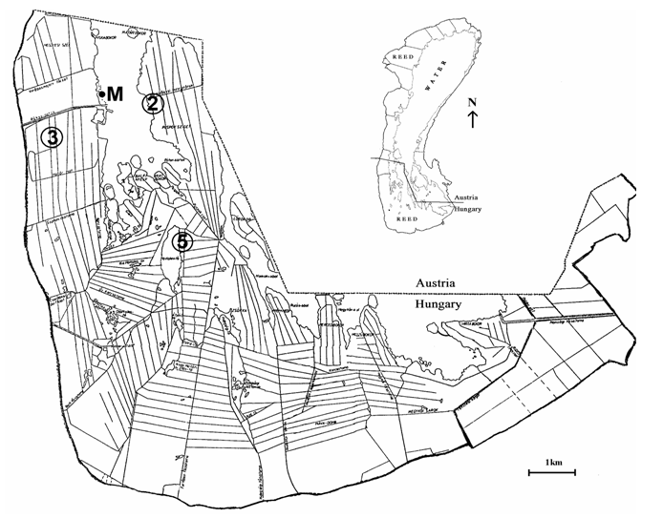
1. ábra. Mintavételi helyek a Fertőn. Egészséges nádasok: 2. hely (vízborítás: 20-40 cm), 5. hely (vízborítás: 80-120 cm), pusztuló nádas: 3. hely (vízborítás: 30-50 cm), M-meteorológiai állomás.

3. Anyag és módszer

3.1. Mintavétel

A nád rizómarendszerének kb. 80%-a a 0-40 cm-es üledékrétegben fordul elő, ezért az intersticiális vizet a 0-20 és 20-40 cm-es üledékrétegekből vettük. Az intersticiális víz vétele a mintavételi helyeken előzetesen kihelyezett, 5 cm-es átmérőjű, az alsó 20 cm-es részen 1 mm széles, 10-25 mm hosszú résekkel ellátott PVC mintavételi csövekből történt. A csövek alját előzetesen pamutvászonnal zártuk le, hogy megakadályozzuk az üledékrészecskék mintavételi csövekbe jutását. Az így előkészített csöveket 20 cm illetve 40 cm mélységig süllyesztettük az üledékbe. Mintavétel előtt (24 óra) a pangó vizet a csövekből eltávolítottuk. A mintavétel során a vízminták levegővel érintkezését minimális időre redukáltuk.

3.2. Kémiai mérések

A víz és intersticiális víz hőmérsékletét, elektromos vezetőképességét, pH-ját, redoxpotenciálját, Hydrolog 2100 terepműszerrel (Grabner, Wien), minden egyes mintavételi időpontban a helyszínen határoztuk meg. A víz és az intersticiális víz SO₄²⁻ koncentrációjának, szűrés utáni meghatározása (Chromafil szűrő, 0,2 μm-es pórusméret) Dionex DX-120-ionkromatográffal, a S²⁻ koncentráció meghatározása pedig ZnCl₂-os lecsapás után, jodometriás titrálással történt (Golterman és mtsai 1978).

3.3. Mintavételi időpontok

A felszíni és intersticiális víz paramétereit három különböző vízjárású évben: 1997-magas, 2000-átlagos és 2002-alacsony, egy-egy alkalommal: 1997.07.29.-én, 2000.06.27.-én és 2002.08.26.-án vizsgáltuk. A hidro-meteorológiai adatokat a fertőrákosi Hidrometeorológiai Állomás bocsátotta rendelkezésünkre (2. ábra).

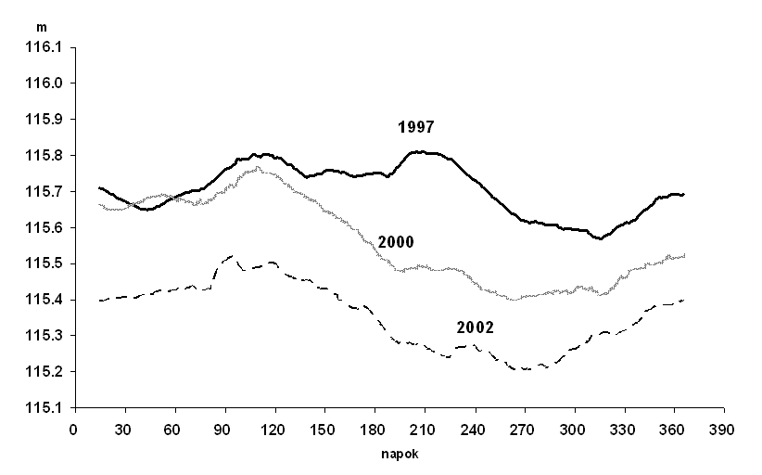
2. ábra. A vízszint változásai a Fertőn (1997-magas, 2000-közepes, 2002-alacsony vízjárású évek)

3.4. Adatelemzés, alkalmazott statisztikai módszerek

Adatainkat statisztikai módszerekkel elemeztük, Pearson’s-féle korrelációs, főkomponens (PCA) és hierarchikus cluster (HCA) anlízist alkalmaztunk (PAST statisztikai programcsomag, Hammer és mtsai 2001).

4. Eredmények

4.1. A víz és az intersticiális víz szulfát és szulfid koncentrációja

A víz SO₄²⁻ koncentrációja közepes vízállásnál, 2000-ben 290,6-468,5 mg l⁻¹ között változott. A vízben a legnagyobb SO₄²⁻ koncentráció értékeket (458,8-564,2 mg l⁻¹) alacsony vízállásnál (2002-ben), míg a legkisebbeket (241,7-294,9 mg l⁻¹) magas vízállásnál (1997-ben) mértük (3. ábra).
A SO₄²⁻ koncentrációja az intersticiális vízben a mélység függvényében néhány eset kivételével csökkent:
A 2. helyen (sekély vizű, egészséges nádas) magas vízállásnál (1997) 25-47%-kal, közepes vízállásnál (2000) 22-16%-kal csökkent, alacsony vízállásnál (2002) viszont 44-18%-kal nőtt.
A 3n. helyen (pusztuló nádas náddal borított területe) az intersticiális víz SO₄²⁻ koncentrációja 1997-ben 30-31%-kal nőtt, 2000-ben és 2002-ben viszont (4-8%-kal ill. 1-18%-kal) csökkent a mélység függvényében.
A 3 nk. helyen (pusztuló nádas nádmentes területe) az intersticiális víz SO₄²⁻ koncentrációja 1997-ben: 17%-kal, 2000-ben: 50-55%-kal, 2002-ben: 7-31%-kal csökkent az üledékmélység függvényében (1997-ben, a 20-40 cm-es üledékrétegben 14%-kal nőtt).
Az 5n. és 5nk. helyeken (mélyvizű egészséges nádas náddal borított és nádmentes területe) a SO₄²⁻ koncentrációja mindhárom vizsgálati időpontban csökkent az üledékmélység függvényében, a legnagyobb mértékű csökkenés (58-66%) 1997-ben és 2000-ben volt megfigyelhető.
Azonos mintavételi helyek náddal borított és nádmentes területeit összehasonlítva, a náddal borított mintavételi helyek intersticiális vízében nagyobb volt a SO₄²⁻ koncentráció értéke, mint a nádcsomók közötti nádmentes területeken (kivéve 1997: 3n hely).
A víz S²⁻ koncentrációja közepes vízállásnál (2000-ben) 2,4-13,6 mg l⁻¹ között változott és a legnagyobb értékeket a pusztuló nádasban (3. hely) mértük. 1997-ben és 2002-ben S²⁻ a vízben nem volt kimutatható koncentrációban jelen (kivéve 1997: 2. hely) (3. ábra).
Az intersticiális vízben a S²⁻ koncentrációja a mélység függvényében nőtt. A 3. és 5. hely náddal borított területein alacsonyabb volt az intersticiális víz S²⁻ koncentrációja, mint a nádmentes területeken (kivéve 2002-ben a 3. hely 0-20 cm-es és 2000-ben az 5. hely 20-40 cm-es üledékrétege) (3. ábra). A 3. hely nádcsomók közötti nádmentes területén 1997-ben és 2000-ben 2-3-szor, 2002-ben 1,4-szer volt nagyobb a S²⁻ koncentrációja az intersticiális vízben, mint ugyanazon mintavételi hely náddal borított területén. Az 5. hely nádmentes területéről származó intersticiális vízben, 1997-ben: 2-21-szer, 2000-ben: 1,2-szer, 2002-ben: 1,3-1,4-szer volt nagyobb a S²⁻ koncentrációja, mint a náddal borított területen.
A S²⁻ és a SO₄²⁻ koncentrációja között negatív korreláció volt. A SO₄²⁻ koncentráció csökkenése és S²⁻ koncentráció növekedése az üledékmélység függvényében a szulfátredukcióval magyarázható (Jørgensen, 1977, U.S. EPA 2008).
A 3. és 5. hely intersticiális vízében mért nagyobb S²⁻ és kisebb SO₄²⁻ koncentráció a 2. helyen mérthez képest, intenzívebb szulfátredukcióra utalt, amely az üledék redukáltabb körülményeinek (3. hely: -121- -5,5 mV, 5. hely: -123- +14,5 mV) és nagyobb szervesanyag tartalmának (Dinka 1994) tulajdonítható.
A náddal borított helyek (3n., 5n.) intersticiális vizének alacsonyabb S²⁻ koncentrációja a nádmentes helyekéhez (3nk., 5nk.) képest, a nád levegőztető tevékenységével magyarázható, amely kedvezőtlenebb feltételeket teremt az anaerob szulfátredukciós folyamatoknak.
Az egészséges nádasok rizoszférájában (hatékonyabb oxigéntranszportjuk következtében) a káros hatású fitoxinok oxidálódnak, ezzel szemben a pusztuló nádasokban az anaerob körülmények között keletkező fitotoxikus vegyületek, mint pl. a S²⁻ felhalmozódnak és a nádban anatómiai változásokat okoznak: károsítják az aerenchimaszövetet, amelynek helyén a gáztranszportot gátló kallusz keletkezik (Armstrong és mtsai 1996).
Az Armstrong és Armstrong (1998) által mért és az általunk kapott fertői S²⁻ koncentrációk hasonló nagyságrendűek voltak, de három nagyságrenddel nagyobbak voltak, mint a balatoni nádasok üledékének intersticiális vizében mért S²⁻ koncentráció értékek (Herodek és Tóth 2003). A két tó S²⁻ koncentrációja közötti különbség, a Fertő Na, Mg, HCO₃ (SO₄) jellegű szikes vizének nagyobb SO₄²⁻ koncentrációjával és üledékének nagyobb szervesanyagtartalmával magyarázható (v.ö. Dinka 1994; V.-Balogh és mtsai 2005).

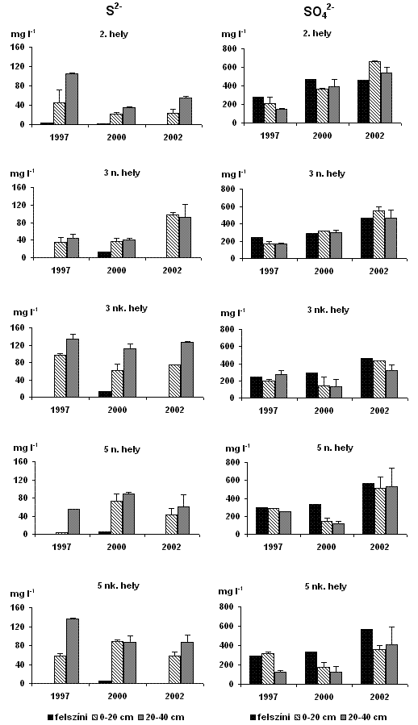

3. ábra. A felszíni víz és a 0-20 cm-es ill. 20-40 cm-es intersticiális víz szulfid (S²⁻) és szulfát (SO₄²⁻) koncentrációja (n: náddal borított, nk: nádcsomók közötti nádmentes terület)

4.2. In situ mért vízkémiai paraméterek

A víz és az intersticiális víz SO₄²⁻ és S²⁻ koncentrációja (a Pearson’s-féle korrelációs analízis alapján) összefüggést mutatott az in situ mért vízkémiai paraméterekkel (hőmérsékletét, elektromos vezetőképességét, pH, redoxpotenciál).
A vízben a legnagyobb elektromos vezetőképesség értékeket (2518-3169 μ Scm⁻¹) alacsony vízállásnál (2002-ben) mértük. A víz elektromos vezetőképessége közepes vízállásnál (2000-ben) 15-27%-kal (kivéve 3. hely), magas vízállásnál (1997-ben) 32-48%-kal volt kisebb, mint 2002-ben (1. táblázat). A víz és az intersticiális víz elektromos vezetőképessége a SO₄²⁻ és a S²⁻ koncentrációjával pozitívan korrelált.
A víz hőmérséklete 2002-ben volt a legnagyobb: 23,9-27,9 ˚C (1. táblázat), 1997-ben 11-19%-kal, 2000-ben. 19-30%-kal volt kisebb, mint 2002-ben. Az intersticiális vízben a hőmérséklet az üledékmélység függvényében csökkent. A víz és az intersticiális víz hőmérséklete a SO₄²⁻ koncentrációjával pozitívan korrelált.
A víz pH-ja 2002-ben 9,2-9,4 volt (1. táblázat). 2000-ben 7-12%-kal, 1997-ben 7-16%-kal volt kisebb, mint 2002-ben. Az intersticiális vízben a legnagyobb pH értékeket ugyancsak 2002-ben, alacsony vízállás idején mértük. A pH az intersticiális vízben a mélység függvényében csökkent. A víz és az intersticiális víz pH-ja a SO₄²⁻ koncentrációjával pozitívan korrelált.
A víz redoxpotenciálja 2000-ben 18-125 mV között változott és az üledékmélység függvényében csökkent (1. táblázat). A legkisebb redoxpotenciál értékeket 1997-ben az 5nk helyen mértük. Alacsony vízállásnál (2002) az egészséges nádasok intersticiális vizében pozitív, míg a pusztuló nádaséban negatív redox értékeket mértünk.
A 3. és 5. hely nádmentes területein alacsonyabb volt a redoxpotenciál, mint a náddal borított területeken. Az intersticiális víz redoxpotenciáljának változása a vízszintváltozással ellentétes mintázatú volt: a legkisebb étékeket magas vízállásnál (1997), míg a legnagyobb értékeket alacsony vízállásnál (2002) mértük. A víz és az intersticiális víz redoxpotenciálja a SO₄²⁻ koncentrációjával pozitívan, míg a S²⁻ koncentrációjával negatívan korrelált.

1. táblázat. A víz és az intersticiális víz vezetőképessége, redoxpotenciálja, pH-ja és hőmérséklete (felsz. - felszíni víz, 0-20 és 20-40 cm-es üledékrétegből nyert intersticiális víz)

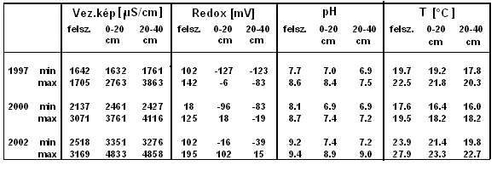

A pH és a redoxpotenciál csökkenését, valamint a vezetőképesség növekedését az üledékmélység függvényében korábban Dinka (2001) és Ágoston-Szabó (2004) is leírták.
A náddal borított területek intersticiális vizében mért nagyobb redoxpotenciál értékek a nádmentes területeken mértekhez képest a nád levegőztető tevékenységével magyarázhatók. A nád oxigént képes szállítani a földalatti rész szöveteihez, amelynek egy része a növény gyökerein keresztül az üledékbe diffundál és ennek redoxpotenciálját növeli (Armstrong és mtsai 1996, Armstrong és Armstrong 1998). A nád gyökérzónájának redoxpotenciáljára az üledékben lévő szerves anyag és növényi maradványok dekompozíciójának mértéke, a vízszintingadozás és az üledék felkeveredése is hatással van (Dinka és mtsai 1994, Ágoston-Szabó és mtsai 2006).

4.3. Statisztikai analízis

4.3.1. Felszíni víz

A víz kémiai paraméterei és a mintavételi helyek közötti összefüggéseket főkomponens analízissel elemeztük (4. ábra).
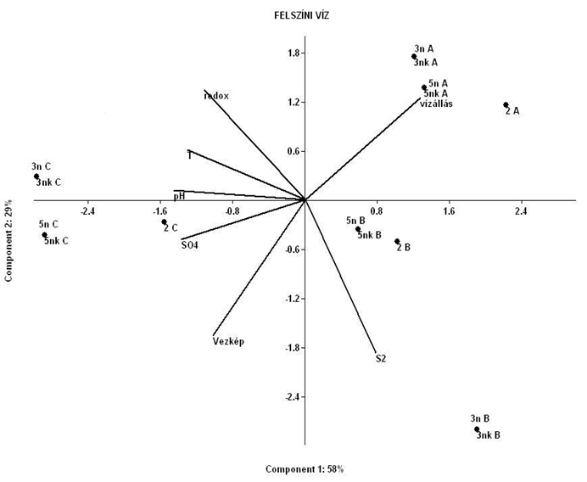
4. ábra. A víz kémiai jellemzőinek és a mintavételi helyek főkomponens (egészséges nádasok: 2., 5. hely, pusztuló nádas: 3. hely; n - náddal borított, nk - nádcsomók közötti nádmentes terület, A: 1997- magas, B: 2000-átlagos, C: 2002-alacsony vízjárású év)

Az első komponens az összvariancia 58%-át, a második pedig a 29%-át sűrítette magába. Az első főkomponenssel a hőmérséklet, a pH és a SO₄²⁻ koncentrációja negatívan korrelált. A második főkomponenssel a vezetőképesség és a S²⁻ koncentráció negatívan, míg a vízállás és a redoxpotenciál pozitívan korrelált.
Magas vízállásnál (A: 1997) az egészséges (2 A, 5n A, 5nk A) és pusztuló nádasok (3n A, 3nk A) együtt csoportosultak, a többi mintavételi helytől való szétválásukban a változók közül a vízállásnak volt a legfontosabb szerepe.
Közepes vízállásnál (B: 2000) az egészséges nádasok (2 B, 5n B, 5nk B) a pusztuló nádastól (3n B, 3nk B) jelentősen elkülönültek.
Alacsony vízállásnál (C: 2002) a mélyvizű egészséges nádas mintavételi helyei (5n C, 5nk C) a sekély vizű egészséges nádasban lévő helytől (2 C) eltávolodtak és a pusztuló nádas mintavételi helyeihez (3n C, 3nk C) közeledtek (4. ábra).

4.3.2. Intersticiális víz

A mintavételi helyek klasszifikációját hierarchikus cluster analízissel a 0-20 és 20-40 cm-es üledékrétegből vett intersticiális víz kémiai jellemzőinek alapján végeztük el (5, 6. ábra).

4.3.2.1. 0-20 cm-es intersticiális víz

1997-ben (5. ábra A), amikor a vízszint nagyon magas volt az egészséges (2, 5n) és pusztuló nádasok (3n) intersticiális vize egy hasonlósági csoportot alkotott és a nádmentes területektől (3nk, 5nk) elkülönült.
Közepes vízállásnál, 2000-ben (5. ábra B), a sekély vizű egészséges nádas (2) a második hasonlósági csoportot, míg az összes többi mintavételi hely az első hasonlósági csoportot képviselte. Az első csoport további két alcsoportra oszlott: 3n, 3nk, 5nk és 5n.
Alacsony vízállásnál, 2002-ben (5. ábra C) a mintavételi helyek csoportosulását a nádasok állapota határozta meg, az egészséges nádasok (5n, 5 nk, 2) együtt csoportosultak és elkülönültek a pusztuló nádasoktól (3n, 3nk).

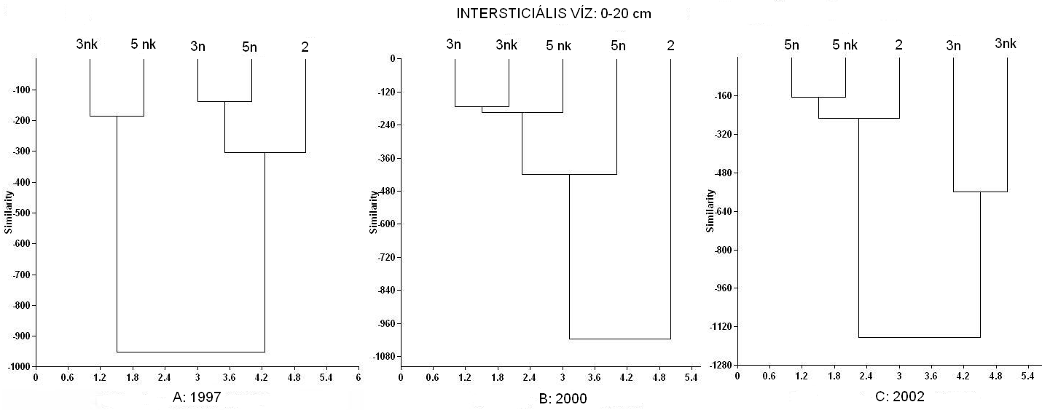
5. ábra. A mintavételi helyek cluster analízise a 0-20 cm-es intersticiális víz kémiai jellemzőinek alapján (egészséges nádasok: 2, 5. hely, pusztuló nádas: 3. hely; n - náddal borított, nk - nádcsomók közötti nádmentes terület; A: 1997- magas, B: 2000-átlagos, C: 2002-alacsony vízjárású év)

4.3.2.2. 20-40 cm-es intersticiális víz

1997-ben (6. ábra A), a sekély vizű egészséges (2), és pusztuló nádas náddal borított területe (3n) egy hasonlósági csoportot alkotott, amely elkülönült az 5. hely náddal borított (5n) és a 3. és 5. hely nádmentes területeitől (3nk, 5nk).
2000-ben (6. ábra B), a 0-20 cm-es intersticiális vízben kapott eredményekhez hasonlóan, a 20-40 cm-es intersticiális vízben is a második hasonlósági csoportot a sekély vizű egészséges nádas (2) képviselte és az összes többi mintavételi hely az első csoporthoz tartozott. Az első csoport szintén további két alcsoportra oszlott: 3n, 3nk, 5nk és 5n.
2002-ben (6. ábra C) a mintavételi helyek csoportosulását a 20-40 cm-es üledékrétegben a nádasok állapota határozta meg. Az egészséges nádasok együtt csoportosultak (5n, 5 nk, 2) és a pusztuló nádasoktól (3n, 3nk) elkülönültek.

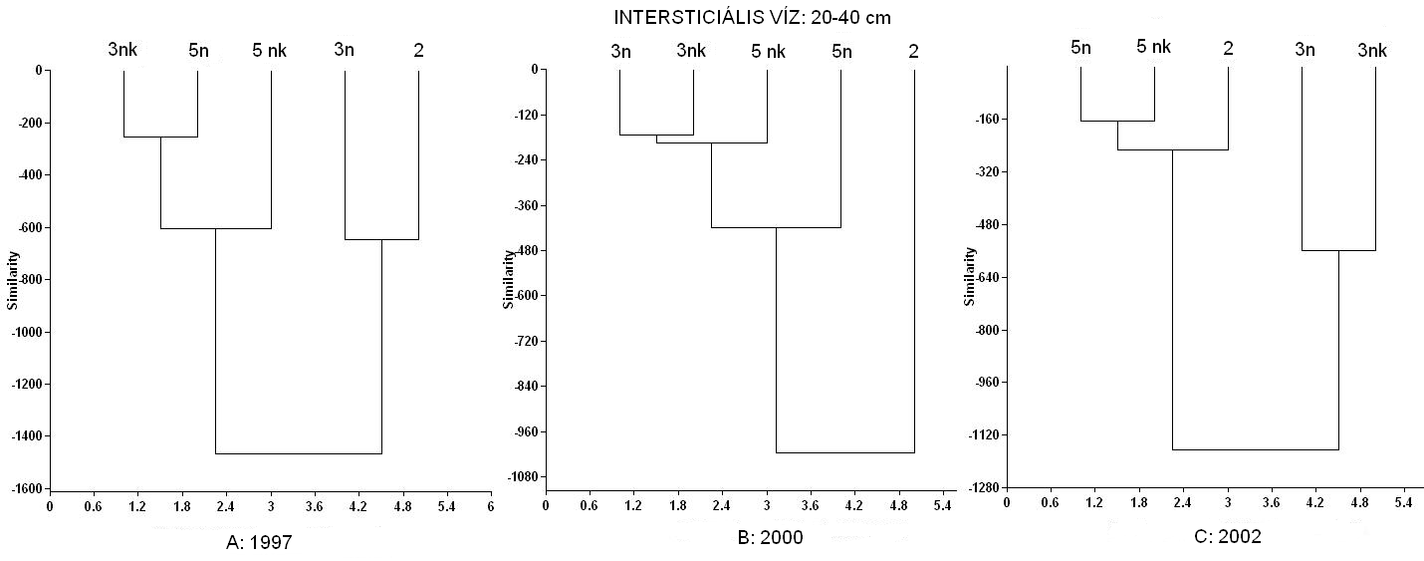
6. ábra. A mintavételi helyek cluster analízise a 20-40 cm-es intersticiális víz kémiai jellemzőinek alapján (egészséges nádasok: 2, 5. hely, pusztuló nádas: 3. hely; n - náddal borított, nk - nádcsomók közötti nádmentes terület; A: 1997- magas, B: 2000-átlagos, C: 2002-alacsony vízjárású év)

Az egészséges és pusztuló nádasoknak a vízállástól függő eltérő csoportosulását Dinka és mtsai (2004) is leírták, eredményeik alapján magas vízállásnál a mintavételi helyek hasonlóságát földrajzi közelségük, míg alacsony vízállásnál a nádasok állapota határozta meg.

4.3.3. A vízszintingadozás hatása a víz és az intersticiális víz kémiai tulajdonságaira

A vízállás és a vízkémiai paraméterek közötti összefüggéseket Pearson’s féle korrelációs analízissel elemeztük (2. táblázat).

2. táblázat. A vízállás és a vízkémai paraméterek közötti
Pearson's féle korrelációs koefficiensek értékei

A víz és az intersticiális víz SO₄²⁻ koncentrációja, vezetőképessége, valamint az intersticiális víz redoxpotenciálja és a vízállás között szoros negatív korreláció volt.
A SO₄²⁻ koncentrációja, a redoxpotenciál és a vízállás közötti negatív korreláció azzal magyarázható, hogy a rizoszférába szállított oxigén mennyisége és a rizoszféra redoxpotenciálja a vízmélységgel csökken (Armstrong és Armstrong 1998).
Dinka és mtsai (2004) eredményeihez hasonlóan, a víz SO₄²⁻ koncentrációjának és vezetőképességének növekedését a vízszint csökkenésével a mi eredményeink is igazolták, amely a víz betöményedésével magyarázható.
A pH, a hőmérséklet és a vízállás között közepes negatív korreláció volt. A S²⁻ koncentrációja a vízállással nem korrelált (2. táblázat).
A vízszint hidro-meteorológiai körülményektől függő, természetes ingadozása a sekély tavak közös jellemzője, nagymértékű és hosszantartó megváltozása, a víz és az üledék fiziko-kémiai tulajdonságainak, az abiotikus habitát-feltételeknek a megváltozását okozza, amelyek a biotikus folyamatok (pl. a vegetáció mennyiségi, minőségi és szerkezeti) változásait idézik elő (Ostendorp 1989, Seybold és mtsai 2002).

5. Következtetések
Eredményeink alapján a SO₄²⁻ és a S²⁻ koncentráció változása összefüggött a nád jelenlétével és állapotával. A náddal borított mintavételi helyek intersticiális vizében a SO₄²⁻ koncentrációja nagyobb és a S²⁻ koncentrációja kisebb volt, mint a nádcsomók közötti nádmentes mintavételi helyeken.
A SO₄²⁻ koncentráció a vezetőképesség, a redoxpotenciál és a hőmérséklet változása nagymértékben függ a vízszintváltozástól. A vízszint csökkenésével a víz és az intersticiális víz SO₄²⁻ koncentrációja, elektromos vezetőképessége, pH-ja nőtt. Az egészséges és a pusztuló nádasok, vizük és intersticiális vizük kémiai tulajdonságai alapján magas vízállásnál hasonlóak voltak, alacsony vízállásnál különböztek.
A víz és az intersticiális víz kémiai tulajdonságai a vízmélységgel összefüggésben befolyásolják a nád életfeltételeit és állapotát. A beavatkozásokkal kapcsolatos döntéseknél célszerű figyelembe venni a víz és intersticiális víz kémiai tulajdonságainak összefüggéseit a vízszintváltozással és a nádasra gyakorolt hatásait.

6. Köszönetnyilvánítás
E munka az EC-EUREED (IC-CT96-0020/CT960020 A2) és AKP, KVM/MTA, OKT (KP), KÖM-MTA/Fertő-Hanság, NKFP 3B/0014/2002 támogatásával készült.
A szerzők köszönetüket fejezik ki a Fertő-Hanság Nemzeti Park és az Északdunántúli Vízügyi Igazgatóság munkatársainak. Ezúton is köszönjük az ÉDUKÖVIZIG Fertőrákosi Hidrometeorológiai Állomásának a hidro-meteorológiai adatokat.

IRODALOM

Ágoston-Szabó, E., Dinka, M., Némedi, L., Horváth, G. (2006): Decomposition of Phragmites australis rhizome in a shallow lake. Aquatic Botany. 85: 309-316.
Ágoston-Szabó, E. (2004): Chemical characteristics of sediment interstitial water at Lake Fertő/Neusiedler See. Ecohydrology & Hydrobiology. 4/1: 67-76.
Armstrong, J., Armstrong, W., Van der Putten, W. H. (1996): Phragmites die-back: bud and root death blockages within the aeration and vascular systems and the possible role of phytotoxins. New Phytol. 133: 399-414.
Armstrong, J., Armstrong, W. (1998): Phragmites australis - A preliminary study of soil oxidizing sites and internal gas transport pathways. New Phytol. 108, 373-382.
Dévai, I., Dévai, Gy., Wittner, I. (1985): New aspect of the sulphur cycle with special reference to shallow waters. Arch. Hydrobiol./Suppl. 70/4: 534-579.
Dinka, M. (2001): Differences in interstitial water conditions in a degaded reed stand area: Verh. Internat. Verein. Limnol. 27: 3385-3388.
Dinka, M. (1994): A Fertő térbeli eltérései üledékkémiai tanulmányok alapján. Kandidátusi értekezés. Vácrátót. 1-131.
Dinka, M., Ágoston-Szabó, E., Berczik, Á., Kutrucz, Gy. (2004): Influence of water level fluctuation on the spatial dynamic of the water chemistry at Lake Fertő/Neusiedler See. Limnologica. 34 (1-2): 48-56.
Dinka, M., Szeglet, P. (2001): Some characteristics of reed (Phragmites australis /Cav./Trin ex Steudel) that indicate different health between vigorous and die-back stands. Verh. Internat. Ver. Limnol. 27: 3364-3369.
Dinka, M., Szeglet, P., Szabó, I. (1994): Environmental effects and the degradation of reed stands in Lake Fertő/Neusiedler See. (Effects of interaction between eutrophication and major environmental factors on the ecosystem stability of reed vegetation European land-water ecotones. In: Reednews the Newsletter of the EC-EUREED Project, Participant 6. Heteren, 3: 96-106.
Fürtig, K., Rüegsegger, A., Brunold, C., Brandle, R. (1996): Sulphide utilization and injuries in hypoxic roots and rhizomes of common reed (Phragmites australis). Folia Geobot. Phytotax. 31: 143-151.
Goltermann, H. L., Clymo, R. S.,Ohnstad, M. A. M. (1978): Method for physical and chemical analysis of freshwaters. IBP Handbook No. 8, Blackwell Sci. Publ. p. 1-213.
Hammer, R., Harper, D. A. T., Ryan, P. D. (2001): Past Paleontological statistics software package for education and data analysis. Paleontologia electronica. 4/1, 9 pp.
Herodek, S., Tóth, V. (2003): A makrofitonok elterjedését befolyásoló tényezők a Balatonban IV. A 2002 évi kutatások eredményei: 85-92.
Jørgensen, B. B. (1977): The sulfur cycle of a coastal marine sediment (Linfjorden, Denmark). Limnol. Oceanogr. 24: 799-822.
Kalmár, I., Német, J. 2002: A Fertő tó vízszintváltozásának vizsgálata a jelenlegi üzemeltetési szabályzat igyelembevételével. MHT XX. Vándorgyűlésén elhangzott előadások. 4/8.
Löffler, H. (ed.) (1979): Neusiedler See: The Limnology of a Shallow Lake in Central Europe:The Hague-Boston-London: p. 1-543.
Ostendorp, W.(1989): Die-back of reeds in Europe- a critical review of literature. Aquatic Botany. 35: 5-26.
Reitinger, J. (1990): Zehn Jahre hydrologische Forschung im Einzugsgebiet des Neusiedler Sees. BFB-Bericht: 74: 5-7.
Seybold, A. C., Mercie, W., Huang, J., McNamee, C. (2002): Soil redox, pH, temperature, and water-table patterns of a freshwater tidal wetland. Wetlands. 22(1): 149-158.
U.S. EPA (2008): Methods for Evaluating Wetland Condition: Biogeochemical Indicators. Office of Water. U.S. Enironmental Protection Ageng., Washington, DC. EPA-822-R08-022.
V.-Balogh, K., Tóth, N., Vörös, L. (2005): Meteorológiai és hidrológiai változások hatása az oldott szerves (humin) anyagok vízminőség alakító szerepére a Balatonban. A Balaton kutatásának 2004. évi eredményei: 46-55.
Van der Putten, W. H. (1997): Die-back of P. australis in European wetlands: an overview of the European Research Programme on Reed Die-back and Progression (1993-1994). Aquatic Botany. 59: 263-275.

